第1回模擬授業報告書
授業日 2011年10月15日第4時限 ２班 大西紗矢佳、小川真美、金子匡子
1、単元 | 高校 化学Ⅱ－高分子化合物
2、テーマ | 身近な高分子吸収材を通して構造を理解する
3、授業内容
理系の高校三年生で科学に対してある程度の関心を持っているという前提で授業を行った。まず、キッチンペーパー・ガーゼ・高分子吸収材に色水を加え、それぞれの吸水力を比較する実験を行った。そこで高分子吸収材が他の材料に比べていかに高い吸水力を持っているか確認した。またオムツを展示し、身近なところに利用されていることを説明した。次になぜこのような吸水力の差が出るのかを解説した。最後にこのような性質がどのように利用されているか、より大規模な活動（砂漠化や栽培など）を説明した。
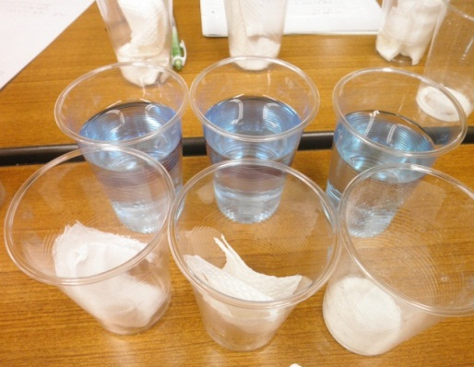  図１、準備物  ◎準備物  コップ(透明)  食紅  ガーゼ(木綿)…写真左  キッチンペーパー…写真真ん中  高分子吸収材…写真右 |  | 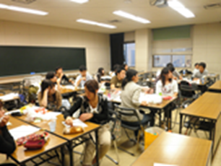  図２、授業風景
４、良かった点・改善案など
何も知らない状態で実験を行ったので高い興味・関心が得られた。特に今回のように結果がはっきりわかる場合は前置きなしで実験する方がよい。また、水に色が付けてあった為見やすかった。しかしその材料で遊ぶ子も出てきて、授業にメリハリがなくなる恐れがあった。その後の説明が淡々としてしまった。これは回収が遅かったことや、話し方に問題がある。板書の図を用いた説明が分かりやすかった。しかし、図がごちゃごちゃして見にくく、もう少し大きく書くべきであった。－COO－Naの結合部分の板書がマイナスか結合かわかりにくかった。最初に実験を行い、生徒たちの興味を引いてから、専門的な話に移っていく流れが新鮮でよかった。また使用された実例を出したのも面白かった。オムツという身近なものから栽培や砂漠化の抑制に使用されているという発展がよかった。しかし、残りの２つのガーゼとキッチンペーパーについても説明がほしかった。
５、今回の模擬授業を振り返って
今回は高三の理系という設定で多少理系について興味を持っているといった前提であり、もっと大規模な応用を知ってもらいたかったので少し大学向けの例を出した。しかし、資料の文字が多く難しかったことや、その例を把握しきれていなかったことは反省すべき点である。例を出すなら何を聞かれても答えられるようにすべきだと思った。
Naのaを自分がいつも使っている文字を書いてしまい、大変不親切な板書になってしまった。自分達が人に物を教える立場の人間であるという自覚がきちんと持てていなかった。教える側は責任をきちんと持つべきだと感じた。「何も知らない状態で実験を行ったのがよかった。特に今回のように結果がはっきりわかる場合は前置きなしで、実験する方がよい」この意見について、行う実験の種類によって最も効果的なタイミングがあると感じた。先に述べたタイミングや話し方、回収など1つ1つが後の授業に影響することを知った。またいかに行った実験を後の授業展開に活かすことができるか、また、生徒の理解を深めるのに活かすことができるかということも今後の課題の１つだと感じた。

＊参考文献
寒地土木研究所 技術資料
「橋梁下の高水敷における高分子吸水材を用いた緑化」（２０１１年１０月１４日アクセス）
http://thesis.ceri.go.jp/center/doc/geppou/jiban/00160140601.pdf#search='
日本触媒
「砂漠化防止技術研究プロジェクト」（２０１１年１０月１４日アクセス）
http://www.shokubai.co.jp/ja/csr/society/desertification.html

